REPORT ZYNY_SELECTION_SCREEN_04.  
  
SELECTION-SCREEN BEGIN OF BLOCK blk1 WITH FRAME TITLE text1.  
  PARAMETERS: pcarrid  TYPE  sflight-carrid,  
              pconnid  TYPE  sflight-connid.  
SELECTION-SCREEN END OF BLOCK blk1.  
  
INITIALIZATION.  
TEXT1 = 'BLOCK1'.  
  
START-OF-SELECTION.  
WRITE pcarrid.  
WRITE pconnid.

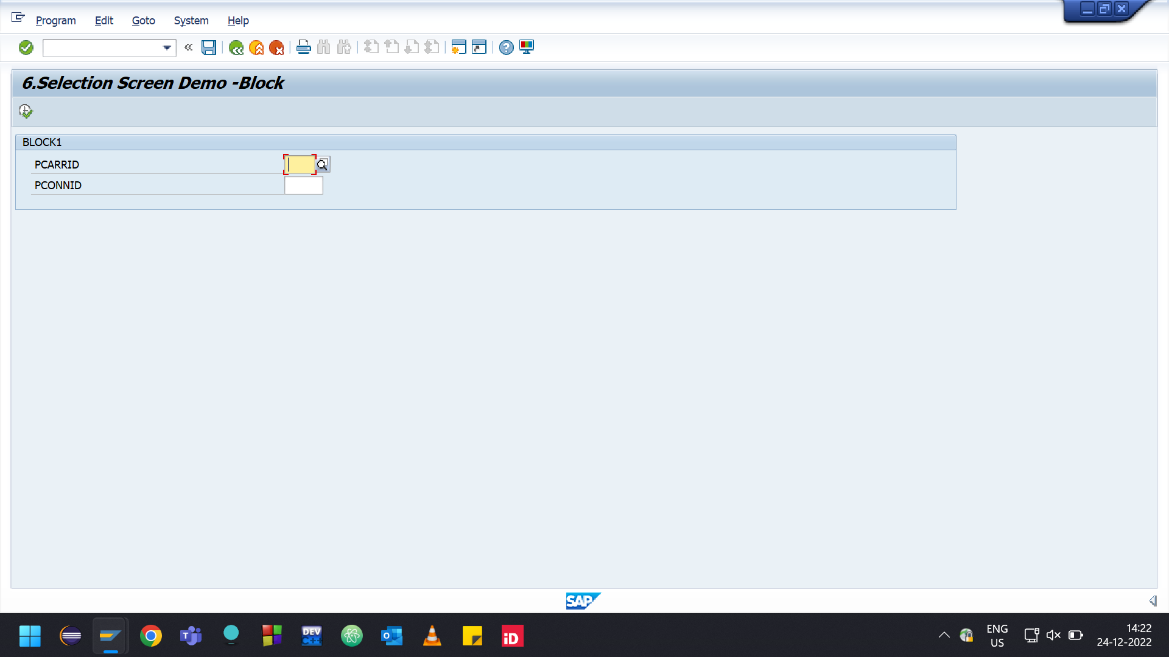

SELECTION-SCREEN BEGIN OF BLOCK BLK1 WITH FRAME TITLE TEXT1.  
PARAMETERS: PCARRID  TYPE  SFLIGHT-CARRID.  
SELECTION-SCREEN END OF BLOCK BLK1.  
SELECTION-SCREEN BEGIN OF BLOCK BLK2 WITH FRAME TITLE TEXT2.  
PARAMETERS: PCONNID  TYPE  SFLIGHT-CONNID.  
SELECTION-SCREEN END OF BLOCK BLK2.  
  
INITIALIZATION.  
TEXT1 = 'BLOCK1'. TEXT2 = 'BLOCK2'.  
  
START-OF-SELECTION.  
WRITE PCARRID. WRITE PCONNID.  
  
AT SELECTION-SCREEN.  
  
AT SELECTION-SCREEN ON BLOCK BLK1.  
  
AT SELECTION-SCREEN ON PCARRID.  
  IF PCARRID NE 'AA'.  
    MESSAGE E001(ZVK1) WITH 'CARRID MUST BE AA'.  
  ENDIF.

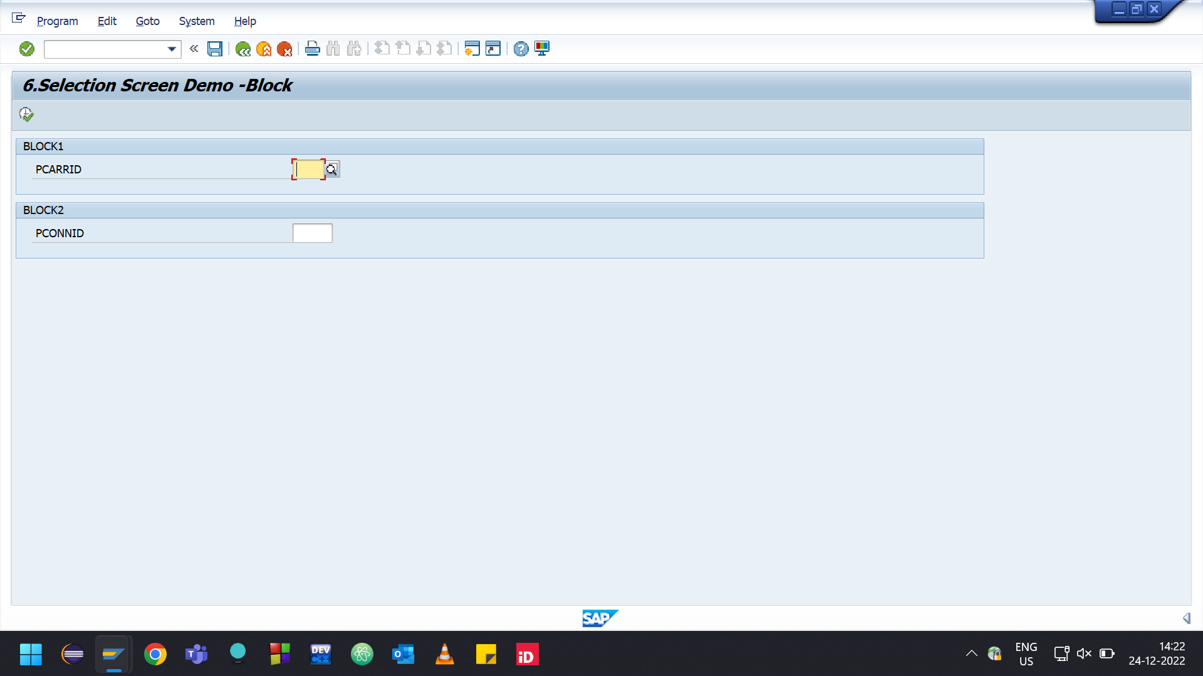

*_________________________________________________  
*Nested block  
*  
SELECTION-SCREEN BEGIN OF BLOCK blk1 WITH FRAME TITLE text1.  
PARAMETERS: pcarrid  TYPE  sflight-carrid.  
  SELECTION-SCREEN BEGIN OF BLOCK blk2 WITH FRAME TITLE text2.  
    PARAMETERS: pconnid  TYPE  sflight-connid.  
  SELECTION-SCREEN END OF BLOCK blk2.  
SELECTION-SCREEN END OF BLOCK blk1.  
  
INITIALIZATION.  
TEXT1 = 'BLOCK1'. TEXT2 = 'BLOCK2'.  
START-OF-SELECTION.  
WRITE pcarrid. WRITE pconnid.  
AT SELECTION-SCREEN.  
  IF pcarrid NE 'AA'.  
    WRITE 'PCARRID MUST BE AA'. "MESSAGE E001(ZVK41) WITH 'CARRID MUST BE AA'.  
  ENDIF.

